附件2.1
深圳市福田区慢性病防治院
2017年度部门决算

目录
一、深圳市福田区慢性病防治院概况
（一）部门职责
（二）机构设置
二、深圳市福田区慢性病防治院2017年度部门决算表
1.收支总表
（1）收入支出决算总表
（2）收入决算表
（3）支出决算表
2.财政拨款收支表
（1）财政拨款收入支出决算总表
（2）一般公共预算财政拨款支出决算表
（3）一般公共预算财政拨款基本支出决算表
（4）一般公共预算财政拨款“三公”经费支出决算表
（5）政府性基金预算财政拨款收入支出决算总表
三、深圳市福田区慢性病防治院2017年度部门决算情况说明
四、名词解释

一、深圳市福田区慢性病防治院概况
（一）部门职责
深圳市福田区慢性病防治院是福田区卫生计生局下属的事业单位，是集医疗、预防、教学、科研为一体的区级慢性病防治机构。承担福田辖区的结核病、皮肤病、性病(艾滋病)、麻风病和糖尿病、心脑血管病、恶性肿瘤、口腔疾病、老年病等慢性疾病以及精神卫生的预防、控制、诊疗、监测、督导、科研及教学等工作任务。同时承担辖区居民常见病、多发病的诊疗和福保、沙头片区的社区健康服务工作。

（二）机构设置
机构在岗实有人数290人，其中在编人员151人。退休34人。其中高级职称46人；硕士20人、博士5人。设有院、党办公室，预防医学管理科，临床医学管理科，社管中心，总务设备科，财务科，质控科8个职能科室和结核病防治科、皮肤病防治科、性病防治科、健康管理科、慢性非传染性疾病防治科、口腔疾病防治科、精神疾病防治科、心理卫生科、健教信息科、门诊部、中医康复科、检验科、功能影像科、药剂科、综合治疗室、内分泌科16个业务科室以及益田、新洲、明月、泰源、沙嘴、沙尾、金碧、新港、新华、新沙10个社区健康服务中心。

二、深圳市福田区慢性病防治院2017年度部门决算表
1.收支总表
（1）收入支出决算总表

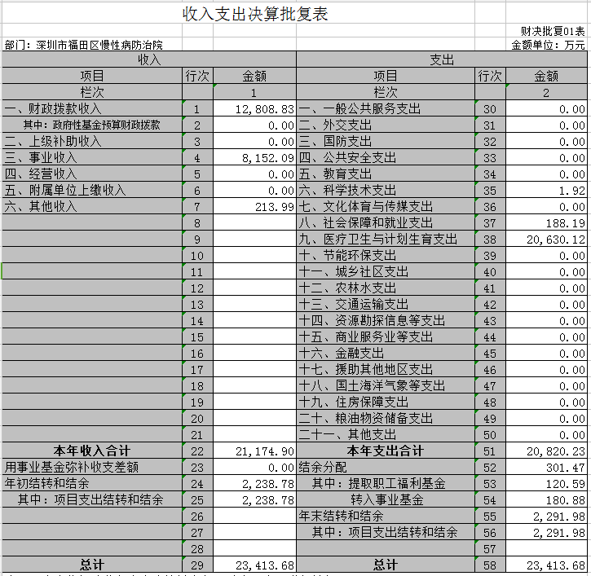

（2）收入决算表

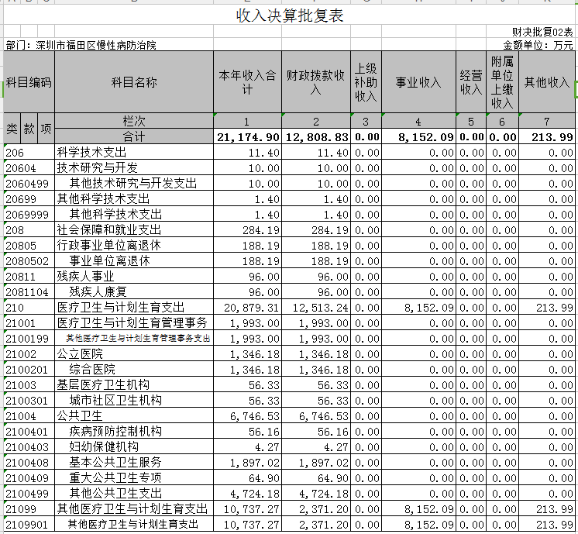

- 支出决算表

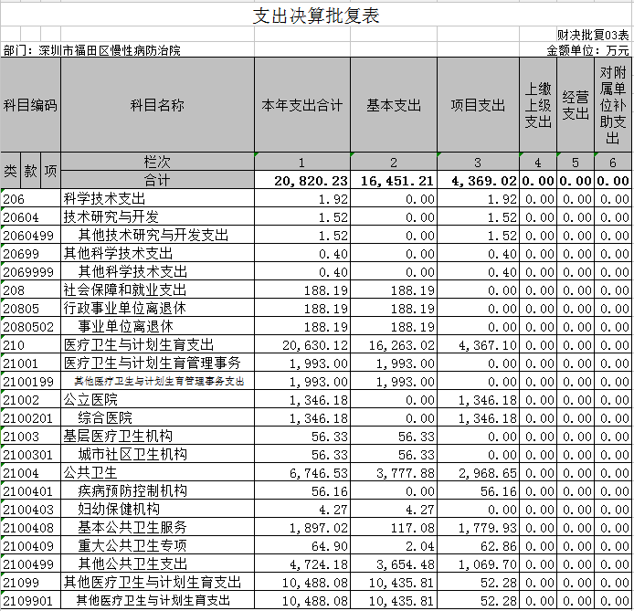

- 财政拨款收支表
- 财政拨款收入支出决算总表

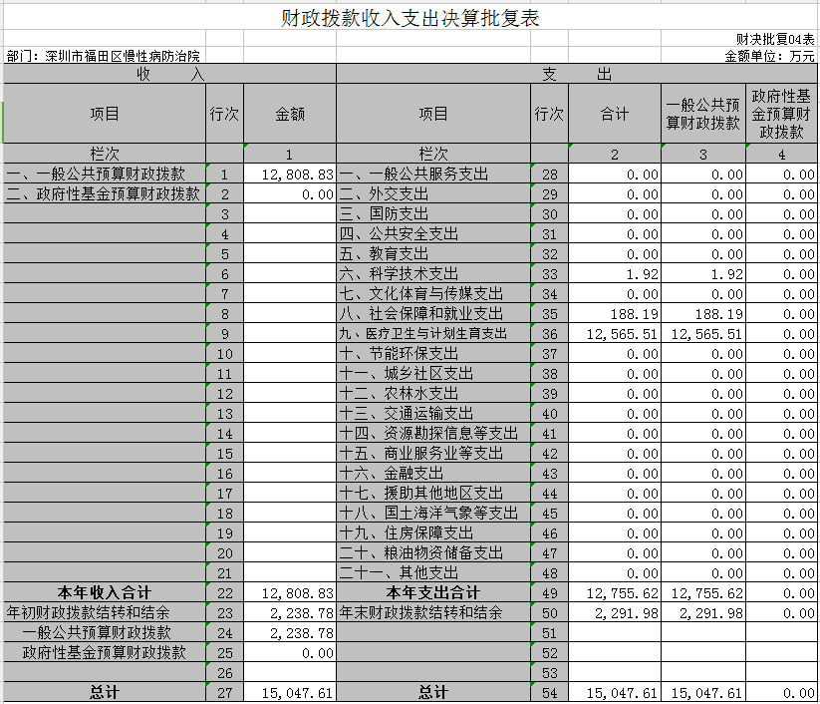
- 一般公共预算财政拨款支出决算表

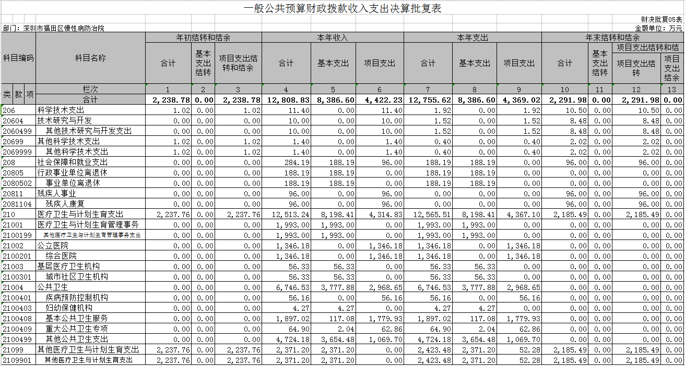
（3）一般公共预算财政拨款基本支出决算表
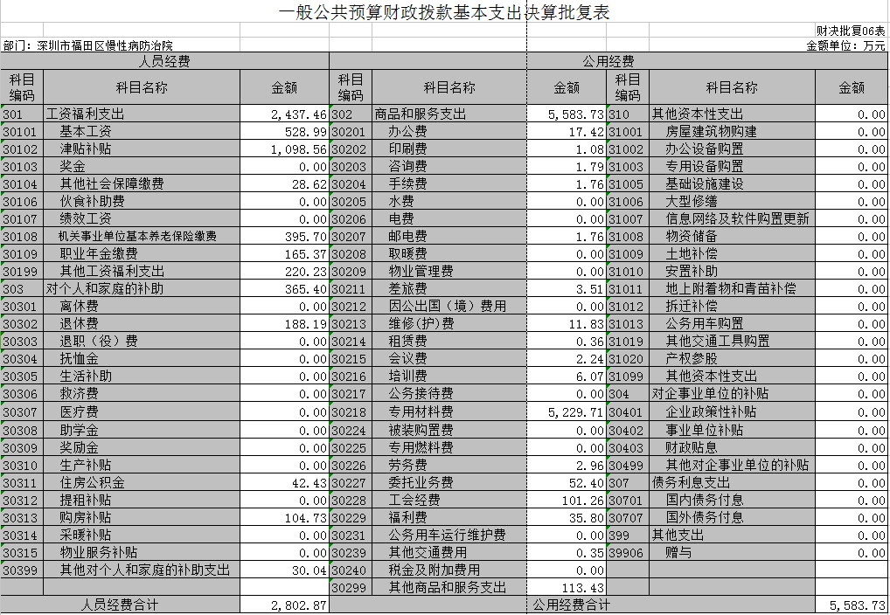
（4）一般公共预算财政拨款“三公”经费支出决算表

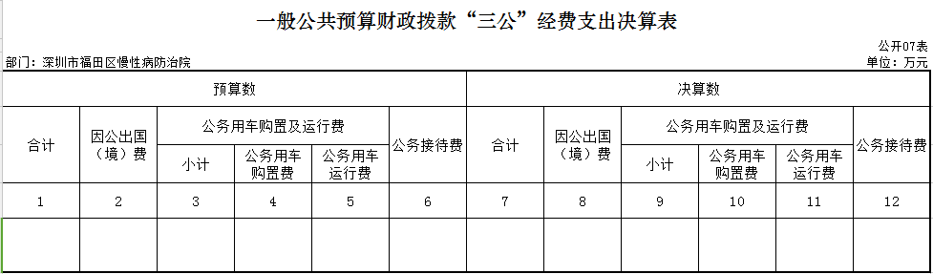

（5）政府性基金预算财政拨款收入支出决算表

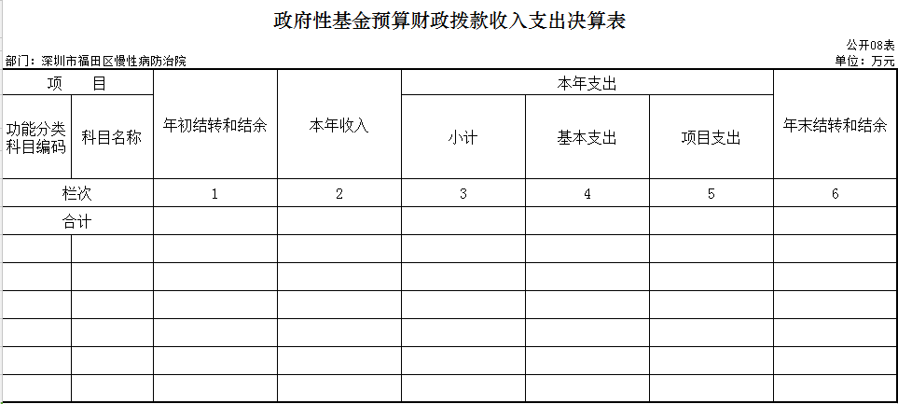
三、深圳市福田区慢性病防治院2017年度部门决算情况说明
- 收入支出决算总体情况说明
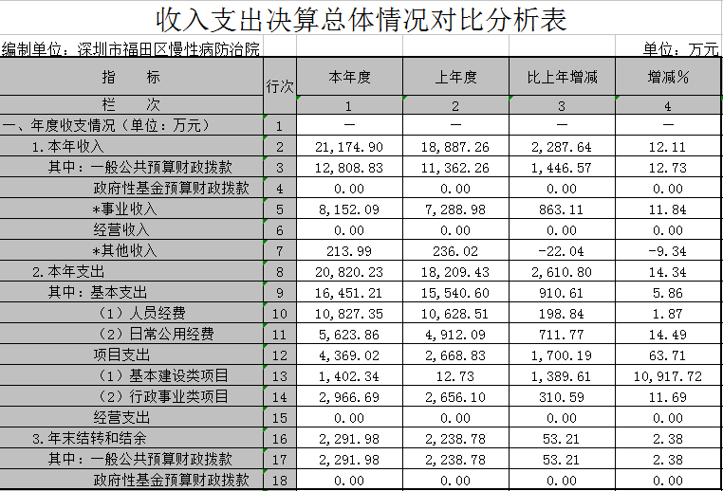
- 收入决算情况说明
2017年福田慢病院总收入21174.90万元，较上年增长12.11%。其中财政拨款收入12808.83万元，较上年增长12.73%，增长原因主要是新增社康残疾人康复专项经费，发改委设备购置项目投入增加及其他公共卫生经费增加；事业收入8152.09万元，较上年增长11.84%，体现医院医疗业务能力增强，业务收入增长；其他收入213.99万元，主要为银行利息收入，由于银行利率降低，较上年减少9.34%。
（三）支出决算情况说明
2017年福田慢病院总支出20820.23万元，较上年增长14.34%，其中基本支出16,451.21万元，较上年增长5.86%，是由于新增职业年金，社保、工资调增，人员增加等原因导致工资福利支出增长，项目支出4,369.02万元，较上年增长63.71%，是医院业务量增加导致行政事业类支出增长以及发改委财政设备购置项目支出增加。
（四）财政拨款收入支出决算总体情况说明
2017年福田慢病院财政拨款总收入12808.83万元，均为一般公共预算财政拨款，较上年增长1446.57万元，增长原因主要为发改委对单位医疗设备购置项目的投入增加，2017年总投入1402.34万元，较上年投入增加1389.61万元。财政拨款总支出12,755.62万元，其中人员经费支出2,802.87万元；日常公用经费支出 5,583.73万元；项目支出 4,369.02万元。上年度财政补助结转为一次性购房补贴2237.76万元及科研项目结转1.02万元合计2,238.78万元。本年度一次性购房补贴支出52.28万元，剩余2185.48；科研项目投入11.4万元，支出1.92万元，剩余10.5万元；与本年新增的社康残疾人康复专项经费96万一同结转至下一年度，合计2291.98万元。
- 一般公共预算财政拨款支出决算情况说明
2017年福田慢病院一般公共预算财政拨款支出总额为12,755.62万元，其中基本支出8,386.60万元，较上年8,614.65万元减少2.65%;项目支出4,369.02万元，较上年2668.83万元增长63.71%，是医院业务量增加导致行政事业类支出增长以及发改委财政设备购置项目支出增加。基本支出用于人员经费支出及日常业务支出，项目支出主要用于日常行政支出及政府专用设备购置支出。
- 一般公共预算财政拨款基本支出决算情况说明
2017年福田慢病院一般公共预算财政拨款基本支出8386.60万元，其中人员经费支出2802.86万元，较上年3703.64万元减少24.32%，原因是本年部分人员支出由单位自行承担，未从财政拨款开支；日常业务支出5,583.73万元，较上年4,911.01万元增长13.70%，原因是医院业务量增加，相应的业务支出增加。
（七）一般公共预算财政拨款“三公”经费支出决算情况说明
本单位2017年度没有一般公共预算财政拨款“三公”经费的支出。
- 政府性基金预算财政拨款收入支出决算情况说明
本单位2017年度没有政府性基金预算财政拨款的收支。
（九）其他重要事项情况说明
1.机关运行经费支出情况说明
本单位为财政差额补助事业单位，2017年无机关运行经费支出。
2.政府采购支出情况说明
本单位 2017 年度政府采购支出总额196.09万元，其中：政府采购货物支出196.09 万元。授予中小企业合同金额 196.09 万元，占政府采购支出总额的100%。
3.2017 年度预算绩效情况说明
根据财政预算管理要求，我单位组织开展部门整体支出绩效评价，涉及一般公共预算支出 12,755.62 万元。从评价情况来看，单位加强了绩效评价管理与财政资金监管、财政监督检查工作的相互融合；绩效评价在预算分配、预算执行、结果应用的全过程中管理机制不断完善。建立了由院领导带队，财务科牵头，其他业务科室积极配合的工作机制，明确了绩效评价的工作重点及承担的具体工作职责；规范了工作程序，明确了分阶段的工作任务，强化了预算绩效在预算编制、执行中的全程管理。基本实现了全部收支纳入预算管理，对资金使用方向、项目实施效益有了总体把握，促进了预算编制的科学合理性，提高了预算绩效的执行率。组织对 2017 年度综合医院、疾病预防控制机构、基本公共卫生服务、重大公共卫生专项、其他公共卫生支出、其他医疗卫生与计划生育支出共6个纳入2017年预算绩效目标管理的项目全面开展绩效自评，共涉及财政资金4367.11万元。从评价情况来看，上述项目支出绩效情况较为理想，均达到了项目申请时设定的各项绩效目标。
4.国有资产占用情况说明。
深圳市福田区慢性病防治院2017年12月31日资产总额17762.52万元，其中流动资产15824.83万元，占比89.09%；固定资产1911.59万元，占比10.76%；无形资产26.11万元，占比0.15%。本单位未有在建工程。
总资产增长率为11.56%，固定资产增长率为-6.36%，无形资产增长率为0。固定资产增长率为负数的原因是本年报废一批固定资产654.57万元并将房屋建筑物1259.53万元移交物业办统一管理。
本部门共有车辆10辆， 其中领导干部用车0辆、一般公务用车0辆、一般执法执勤用车0辆、特种专业技术用车3辆、其他用车7辆，其他用车主要是客车及商务车；单价50万元以上通用设备0台（套），单价100万元以上专用设备6台（套）。
5.部门需要说明的其他特殊事项。
本单位2017年度没有需要说明的其他特殊事项。

四、名词解释
1．财政拨款收入：指本年度从本级财政部门取得的财政拨款，包括一般公共预算财政拨款和政府性基金预算财政拨款。
2．事业收入：指事业单位开展专业业务活动及其辅助活动取得的收入。
3．经营收入：指事业单位在专业业务活动及其辅助活动之外开展非独立核算经营活动取得的收入。
4．其他收入：指单位取得的除“财政拨款收入”、“事业收入”、“经营收入”等以外的收入，包括未纳入财政预算或财政专户管理的投资收益、银行存款利息收入、租金收入、捐赠收入，现金盘盈收入、存货盘盈收入、收回已核销的应收及预付款项、无法偿付的应付及预收款项等。各单位从本级财政部门以外的同级单位取得的经费、从非本级财政部门取得的经费，以及行政单位收到的财政专户管理资金填列在本项内。
5．用事业基金弥补收支差额：指事业单位在当年的“财政拨款收入”、“事业收入”、“经营收入”、“其他收入”等不足以安排当年支出的情况下，使用以前年度积累的事业基金（事业单位当年收支相抵后按国家规定提取、用于弥补以后年度收支差额的基金）弥补本年度收支缺口的资金。
6．年初结转和结余：指单位上年结转本年使用的基本支出结转、项目支出结转和结余、经营结余。不包括事业单位净资产项下的事业基金和专用基金。
7．结余分配：指单位当年结余的分配情况。根据《关于事业单位提取专用基金比例问题的通知》（财教[2012]32号）规定，事业单位职工福利基金的提取比例，在单位年度非财政拨款结余的40%以内确定，国家另有规定的从其规定。
8．年末结转和结余：指单位结转下年的基本支出结转、项目支出结转和结余、经营结余。不包括事业单位净资产项下的事业基金和专用基金。
9．基本支出：指为保障机构正常运转、完成日常工作任务而发生的人员经费和公用经费。其中：人员经费指政府收支分类经济科目中的“工资福利支出”和“对个人和家庭的补助”；公用经费指政府收支分类经济科目中除“工资福利支出”和“对个人和家庭的补助”外的其他支出。
10．项目支出：指在基本支出之外为完成特定行政任务和事业发展目标所发生的支出。
11．经营支出：指事业单位在专业业务活动及其辅助活动之外开展非独立核算经营活动发生的支出。
12．“三公”经费：指用财政拨款安排的因公出国（境）费、公务用车购置及运行维护费、公务接待费。其中，因公出国（境）费反映单位公务出国（境）的国际旅费、国外城市间交通费、住宿费、伙食费、培训费、公杂费等支出；公务用车购置费反映单位公务用车购置支出（含车辆购置税）；公务用车运行维护费反映单位按规定保留的公务用车燃料费、维修费、过路过桥费、保险费、安全奖励费用等支出；公务接待费反映单位按规定开支的各类公务接待（含外宾接待）支出。
13．机关运行经费：为保障行政单位（含参照公务员法管理的事业单位）运行用于购买货物和服务等的各项公用经费，包括办公及印刷费、邮电费、差旅费、会议费、福利费、日常维护费、专用材料及一般设备购置费、办公用房水电费、办公用房取暖费、办公用房物业管理费、公务用车运行维护费以及其他费用。
14．工资福利支出（支出经济分类科目类级）：反映单位开支的在职职工和编制外长期聘用人员的各类劳动报酬，以及为上述人员缴纳的各项社会保险费等。
15．商品和服务支出（支出经济分类科目类级）：反映单位购买商品和服务的支出（不包括用于购置固定资产的支出、战略性和应急储备支出）。
16．对个人和家庭的补助（支出经济分类科目类级）：反映用于对个人和家庭的补助支出。
17．其他资本性支出（支出经济分类科目类级）：反映非各级发展与改革部门集中安排的用于购置固定资产、战略性和应急性储备、土地和无形资产，以及构建基础设施、大型修缮和财政支持企业更新改造所发生的支出。

